DOCUMENT: HISTOIRE DES ARTS

Domaine: « Les arts du visuel »
Thématique: « Arts, ruptures et continuités »

image artistique ou scientifique?

Des images troublantes pour comprendre le monde

Renaissance italienne XVIII Le siècle des Lumières XIX siècle
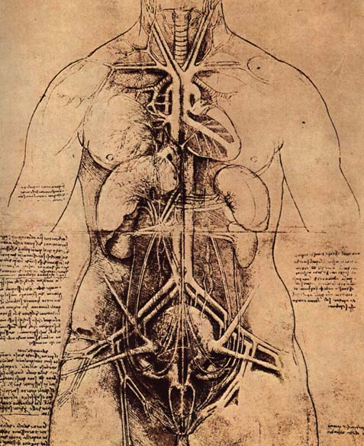  Léonard de Vinci – vers 1510  manuscrit: dessin+annotations  « torse »  Etude de l'anatomie et exploration du corps humain.  Enregistrement de sa pensée et de son expérience autant scientifique qu'artistique.  Ecriture renversée, « en miroir », écriture cryptée | 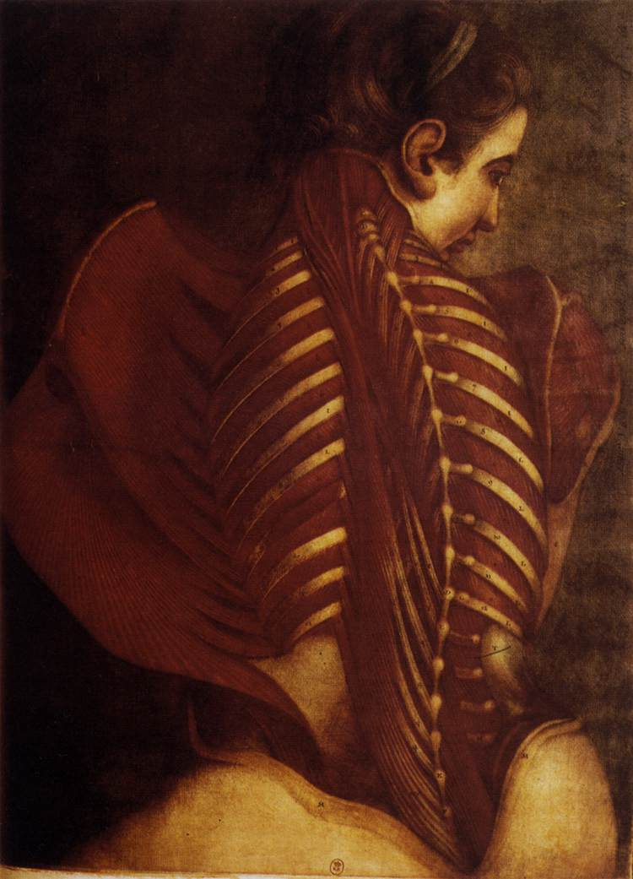  Jacques Fabien d'Agoty- 1746  gravure colorée  « dos de femme »  Médecin, artiste et graveur.  Au XVIII siècle, l'iconographie vient compléter la pratique de la dissection.  D'Agoty perfectionne l'art de la dissection, celui de la gravure et de la mise en scène. | 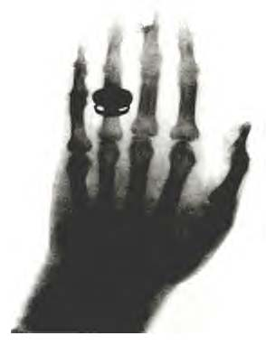  Röntgen- 1896- radiographie «de la main d'Albert Von Kolliker »  Röntgen est un physicien allemand . A la suite d'expériences, il découvre les rayons X. Au développement de la plaque photographique, la bague est restée visible.

QUESTIONS:
- Pourquoi ces images sont-elles surprenantes?
- Pourquoi dirais-tu que ces images ont un caractère scientifique?
- Pourquoi dirais-tu que ces images ont un caractère artistique?

Résumons:
....................................................................................................................................

....................................................................................................................................

....................................................................................................................................

....................................................................................................................................

DOCUMENT: HISTOIRE DES ARTS

Domaine: « Les arts du visuel »
Thématique: « Arts, ruptures et continuités »

image réaliste ou fantaisiste?

Science, chimères et fantaisies... les artistes après Darwin
(1859: « De l'origine des espèces »)

XIX siècle début XX siècle:art moderne XX siècle:photographie numérique
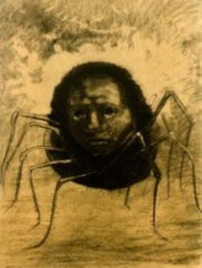  Odilon Redon  dessin au fusain 1881  « l'araignée qui pleure »  Il évoque un monde étrange, imaginaire et fantasmagorique. Ami du botaniste Clavaud qui l'initie aux sciences, Redon se passionnera pour Darwin. | 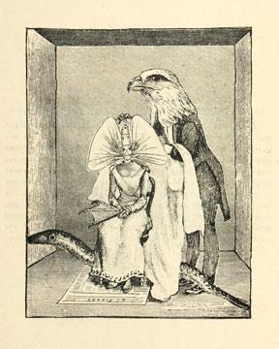  Max Ernst  « Les malheurs des immortels »  1922- collage  Collaboration entre le peintre et le poète Eluard (textes+ collages)  Bestiaire surréaliste:  Juxtaposition de fragments que rien ne destinait à se trouver associés. | 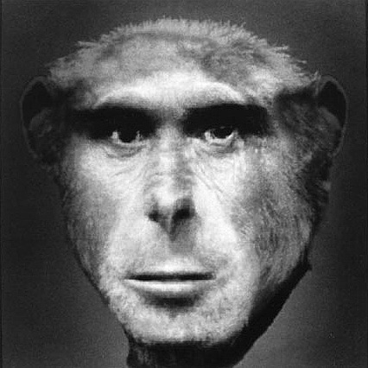  Nancy Burson  photo numérique - 1984  « évolution II »  être virtuel  Combinaison de données morphologiques, générés par un ordinateur:aspect de clichés médicaux d'êtres anormaux

QUESTIONS:
- Pourquoi peut-on dire que ces images représentent des créatures hybrides?
- Quelles sont les trois techniques utilisées ici? De quelles époques ces images datent-elles?
- Connais-tu d'autres créatures hybrides (monstres composites) imaginées à d'autres époques?
- Laquelle de ces images te semble la plus réaliste? Pourquoi?
- Pourquoi la photographie numérique peut-elle facilement nous tromper?

Résumons:

....................................................................................................................................

....................................................................................................................................

....................................................................................................................................

DOCUMENT: HISTOIRE DES ARTS

Domaine: « Les arts du visuel »
Thématique: « Arts, ruptures et continuités »

image objective?

Des images documentaires pour témoigner du réel:
(frontalité, simplicité, statisme, auteur absent)

XIX siécle XX siècle XX siècle
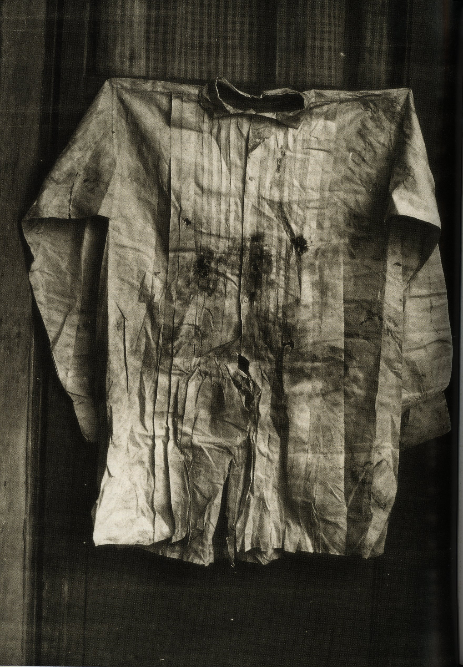  François Aubert  photographie  « Chemise de l'empereur Maximilien » -1867  Pas de photographies de l'exécution de Maximilien au Mexique mais Aubert photographie la chemise trouée par les balles et maculée de sang | 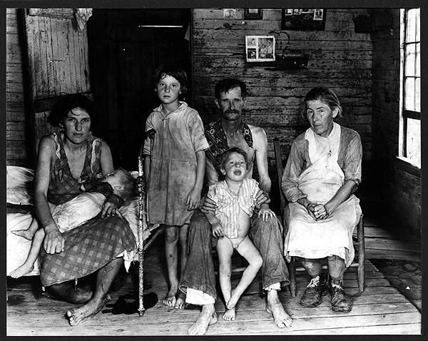  Walker Evans  photographie  « Bud Fields et sa famille, Hale county, Alabama »-1941  Evans montre le réel tel qu'il se présente. Reportage sur la population pauvre de l'Alabama | 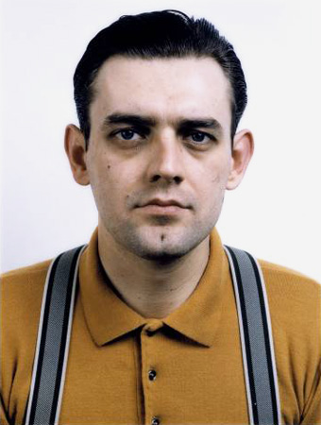  Thomas Ruff  photographie -1986  « portrait »  Portraits sans aucune expression de la moindre émotion, en grand format et haute résolution dans le style des photos d'identité des passeports

QUESTIONS:

- Où se situe le photographe quand il prend la photographie? Quel effet cela produit-il?
- Peut-on parler ici d' « instantané »? Pourquoi?
- Si le photographe avait voulu donner un point de vue plus personnel sur le sujet représenté, qu'aurait-il pu changer? Pourquoi?

Résumons:

....................................................................................................................................

....................................................................................................................................

....................................................................................................................................

....................................................................................................................................
DOCUMENT: HISTOIRE DES ARTS

Domaine: « Les arts du visuel »
Thématique: « Arts, ruptures et continuités »

image subjective?

un même sujet, deux approches différentes
(héroïsme, réalisme...deux auteurs bien présents)

XIX siècle | XIX siècle
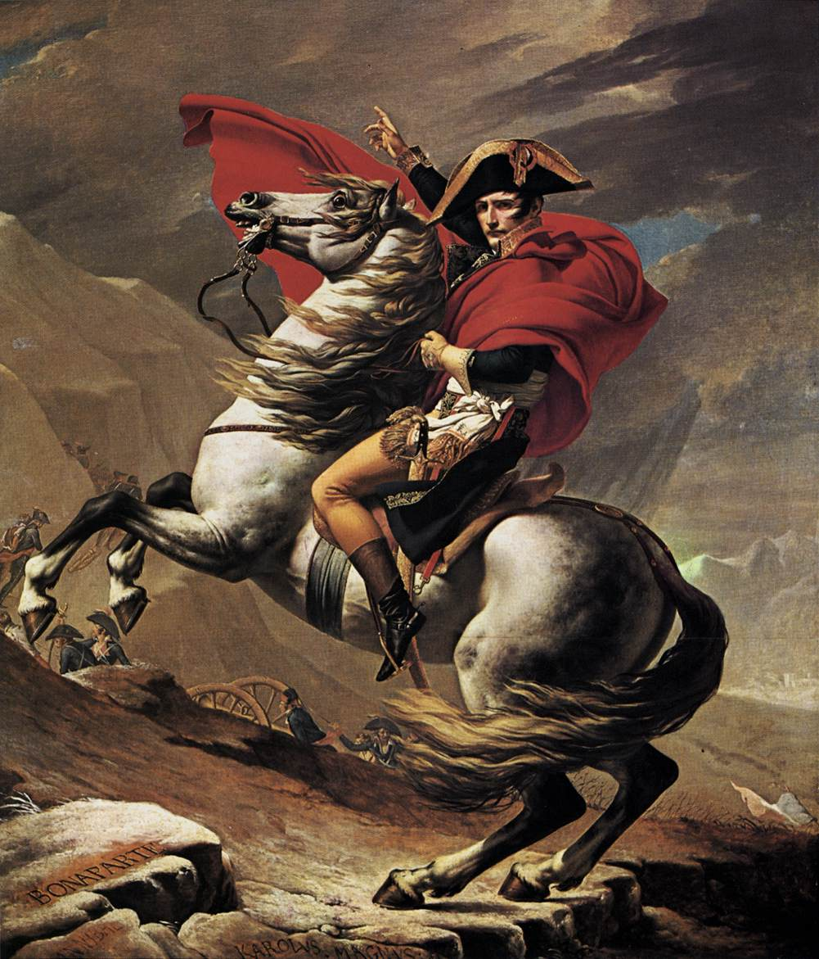  David  peinture  « Bonaparte franchissant les Alpes au col du Grand Saint Bernard » -1801  Image héroïque du Premier Consul, calme, sur un cheval fougueux  Début 1801, David livre son oeuvre. Bonaparte applaudit le peintre lors d'une visite à l'atelier. Il commande trois copies à des fins de propagande.  Napoléon refuse de poser pour David: «Personne ne s'informe si les portraits des grands hommes sont ressemblants, il suffit que leur génie y vive», répond le futur empereur à David. | 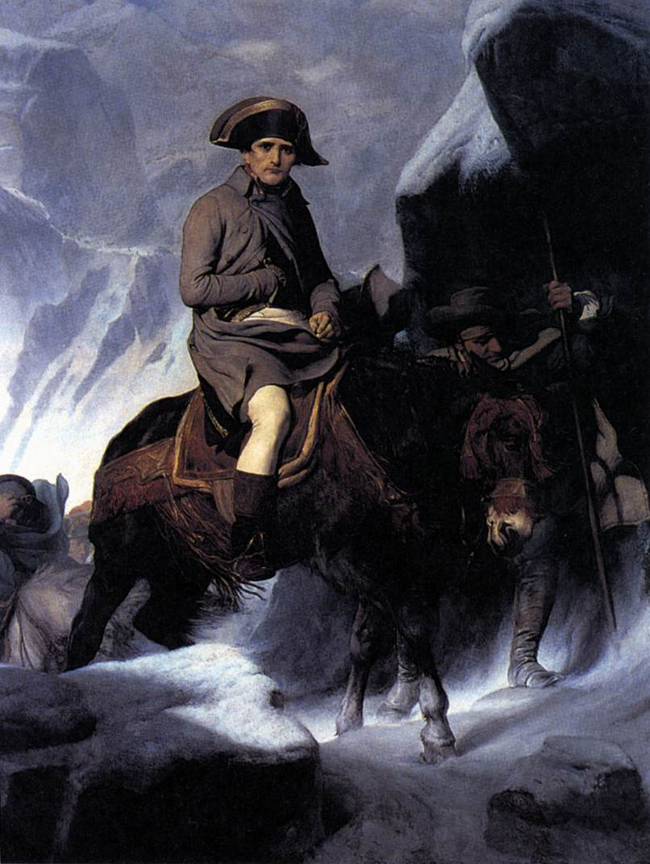  Delaroche  peinture  « Napoléon traversant les Alpes »-1848  En 1848, Paul Delaroche peint une version plus réaliste du passage du col.  Napoléon est sur le dos d'une mûle

QUESTIONS:
- Qu'est ce qui différencie les deux images? Laquelle est une oeuvre de propagande?
- Pourquoi peut-on employer ici le mot de « mise en scène »?
- Que peut-on en conclure?

Résumons:
Laurent Gervereau
« Méfions- nous non pas des images, mais du commentaire sur les images.»

Catherine Tricot:
« Les images sont toujours des interprétations du réel, non pas des trahisons , mais un réel autonome .
L'image vraie n'existe pas. »
DOCUMENT: HISTOIRE DES ARTS

Domaine: « Les arts du visuel »
Thématique: « Arts, ruptures et continuités »

image documentaire?

Des« mises en scène » pour restituer ce qui a été
(l'auteur transcrit la scène selon son point de vue )

XIX siècle | XIX siècle | XX siècle
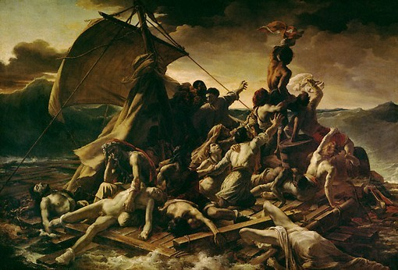 | 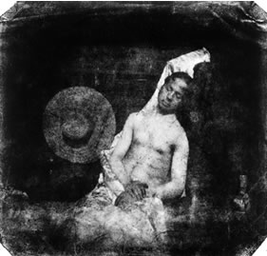 | 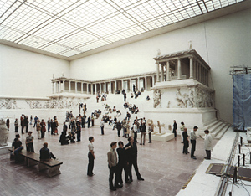
Géricault  peinture  « Le radeau de la méduse »  événement: 1816  tableau achevé: 1819  Géricault tente de raconter le drame du naufrage en une seule scène.  Il a fait poser les acteurs du drame ainsi que Delacroix. Il a emprunté des fragments de cadavres...  Il reconstitue ce fait divers et suspend la scène au moment où le radeau est repéré par un navire.  Sujet considéré comme réaliste,quasi journalistique, il est traité de manière romantique (vie/mort/espoir/désespoir) | Hippolyte Bayard  photographie-1840  « Autopotrait en noyé »  Par cette image, Bayard nous livre la première mise en scène de l’histoire de la photographie, et son premier canular.  L’intention de l’auteur:  La scène doit être interprétée comme la représentation d’un noyé dont le corps est à la morgue. Ce corps noyé est celui du photographe lui-même, Hippolyte Bayard. | Thomas Struth  photographie  Série Pergamon  1996-2001  Série de photographies grand format sur les musées.  D 'apparence documentaire, Struth a néanmoins fait poser l'ensemble des visiteurs afin qu'ils semblent tous absorbés dans leur contemplation.

QUESTIONS:
- Pourquoi ces images ressemblent-elles à des documents qui nous informent sur un fait réel?
- Et cependant, pourquoi peut-on dire que l'artiste reconstitue, à sa façon, ce qui a eu lieu?

Résumons:

Gilles A Tiberghien:
«La photographie n'est le miroir de rien, et surtout pas du réel qu'elle serait censée reproduire à la perfection.»

